Stirnbretthaken - SX - Anthrazit 280 / 28x7
GRÖMO

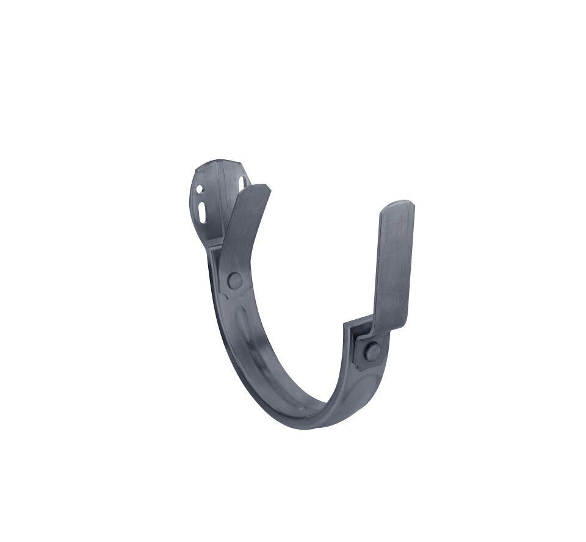Eigenschaften
GTIN:
4043706837415
HAN:
83741
Farbton
anthrazit
Form
halbrund
Oberfläche
beschichtet
Werkstoff
Aluminium
Breite (mm)
45,00
Nennweite DN
280,00
Farbtonbezeichnung Hersteller
Anthrazit

